Задание: решить приведенные задачи и записать задачи, приведенные с решениями.

- Два проводника сопротивлением 200 Ом и 300 Ом соединены параллельно. Определить полное сопротивление участка цепи.
- Два резистора соединены параллельно. Сила тока в первом резисторе 0,5 А, во втором — 1 А. Сопротивление первого резистора 18 Ом. Определите силу тока на всем участке цепи и сопротивление второго резистора.
- Две лампы соединены параллельно. Напряжение на первой лампе 220 В, сила тока в ней 0,5 А. Сила тока в цепи 2 А. Определите силу тока во второй лампе и сопротивление каждой лампы.
- Определите показания амперметра и вольтметра, если по проводнику с сопротивлением R₁ идёт ток силой 0,1 А. Сопротивлением амперметра и подводящих проводов пренебречь. Считать, что сопротивление вольтметра много больше сопротивлений рассматриваемых проводников.
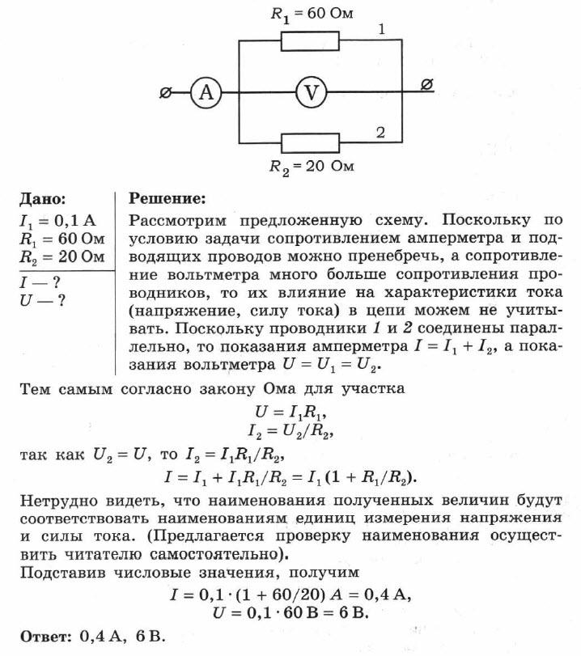
- В цепи батареи параллельно включены три электрические лампы. Нарисуйте схему включения двух выключателей так, чтобы один управлял двумя лампами одновременно, а другой — одной третьей лампой.
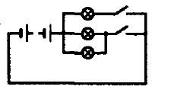

- Лампы и амперметр включены так, как показано на рисунке. Во сколько раз отличаются показания амперметра при разомкнутом и замкнутом ключе? Сопротивления ламп одинаковы. Напряжение поддерживается постоянным.
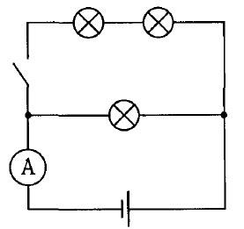
7. Напряжение в сети 120 В. Сопротивление каждой из двух электрических ламп, включенных в эту сеть, равно 240 Ом. Определите силу тока в каждой лампе при последовательном и параллельном их включении.
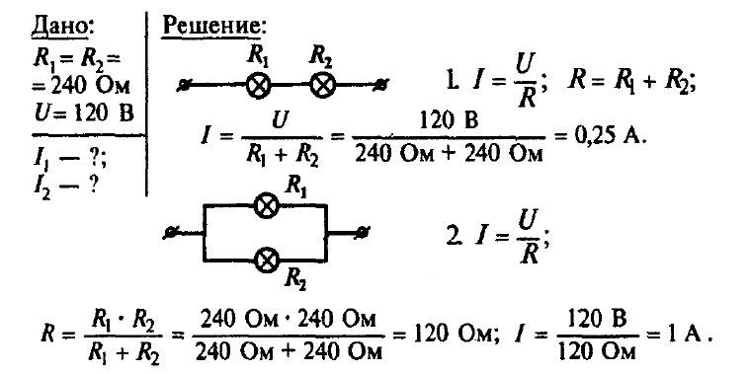

- Две электрические лампы включены параллельно под напряжение 220 В. Определите силу тока в каждой лампе и в подводящей цепи, если сопротивление одной лампы 1000 Ом, а другой 488 Ом.
- В цепь включены две одинаковые лампы. При положении ползунка реостата в точке В амперметр А1 показывает силу тока 0,4 А. Что показывают амперметры А и А2 ? Изменятся ли показания амперметров при передвижении ползунка к точке А?
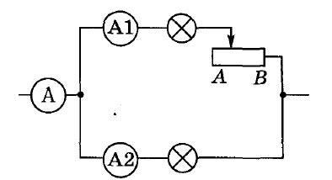
- В сеть напряжением U = 24 В подключили два последовательно соединённых резистора. При этом сила тока составила I₁ = 0,6 А. Когда резисторы подключили параллельно, суммарная сила тока стала равной I₂ = 3,2 А. Определить сопротивления резисторов.
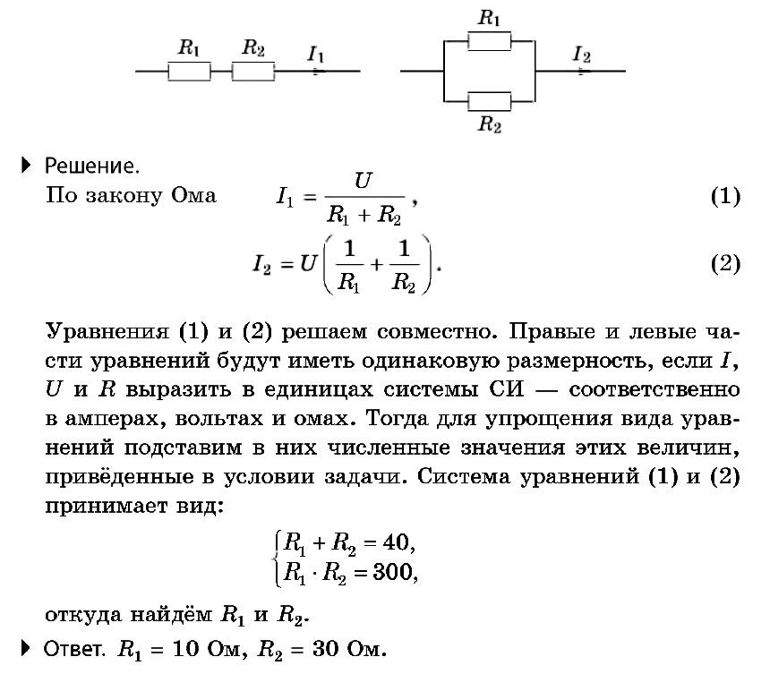

- Миллиамперметр, рассчитанный на измерение тока до I_{А} = 25 мА, имеющий внутреннее сопротивление R_{A} = 10 Ом, необходимо использовать как амперметр для измерения токов до I = 5 А. Какое сопротивление должен иметь шунт?
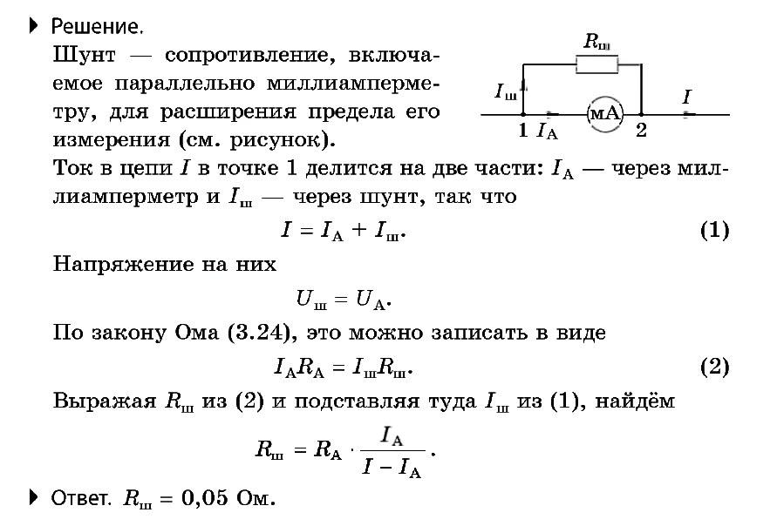

- Участок цепи состоит из двух последовательно соединенных сопротивлений, каждое из которых равно 1 Ом. К этим двум резисторам параллельно подключают еще одно сопротивление, значение которого составляет 2 Ом. Всю эту цепь подключают к источнику тока, который создает на концах данного соединения напряжение 2,4 В. Необходимо определить силу тока во всей электрической цепи (рис. 1).
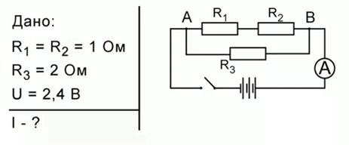
Как видим, резисторы R1 и R2 соединены последовательно, резистор R3 – параллельно к ним. Источник дает напряжение 2,4 В, соответственно, на участке АВ напряжение будет также 2,4 В. Сила тока, которую требуется найти, – это сила тока, протекающая через амперметр А.
Такое соединение проводников называется неразветвленным. В промышленности обычно изготавливается набор резисторов с четко определенными сопротивлениями, но для экспериментов могут понадобиться любые различные сопротивления. Тогда с помощью таких схем можно создавать нужное сопротивление для эксперимента или прибора.
Далее требуется определить эквивалентное сопротивление неразветвленной части. Сначала посмотрим, чему равно сопротивление R’ участка цепи АВ, который содержит только резисторы R1 и R2. Они соединены последовательно, тогда R′=R1+R2=2 [Ом]. Теперь можно перерисовать электрическую цепь, заменив сопротивления R1 и R2 эквивалентным им сопротивлением R’ (рис. 2).
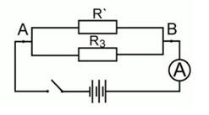
Рис. 2. Первая замена эквивалентным сопротивлением
Теперь можно сказать, что участок АВ включает в себя не три, а два сопротивления: R3 и R’. Эти два сопротивления соединены параллельно, соответственно, можно найти общее сопротивление электрической цепи по формуле 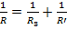. Выразив R и подставив значения , получаем:
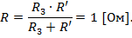
Стоит отметить, что сопротивления были соединены, но общее сопротивление получилось все равно равным 1 Ом. Теперь электрическую цепь можно заменить следующей (рис. 3):
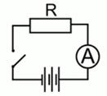
Рис. 3. Вторая замена эквивалентным сопротивлением
На рис. 3 сопротивление R=1 Ом называется эквивалентным сопротивлением, поскольку три сопротивления были заменены на одно. Чтобы рассчитать силу тока в цепи, надо использовать закон Ома для участка цепи: . Напряжение на сопротивлении R – это напряжение на участке АВ (Рис. 1), которое, в свою очередь, равно 2,4.Тогда . Это и будет значение силы тока в электрической цепи, которое покажет амперметр.
- Теперь рассмотрим задачу, в которой также будет три сопротивления, но соединены они будут по-другому
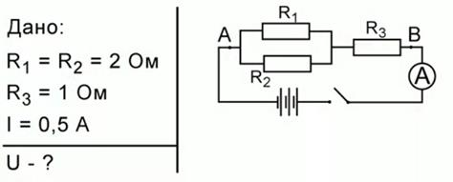
Два сопротивления R₁ и R₂ соединены параллельно (R₁=R₂=2 Ом), к ним еще последовательно присоединено сопротивление R3=1 Ом. Амперметр показывает силу тока в цепи, равную I=0,5 А. Требуется определить напряжение на концах участка этой цепи, то есть на участке АВ.
Для начала определим сопротивление участка цепи, содержащего сопротивления R₁ и R₂. Эти два сопротивления соединены параллельно, значит, их эквивалентное сопротивление R’ можно найти из формулы 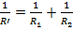. Подставляя значения, получаем:
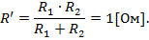
Теперь можно сказать, что цепь включает в себя только два сопротивления: R’и R₃, которые соединены последовательно.
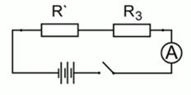
Рис. 5. Замена параллельного соединения эквивалентным сопротивлением
В задаче требуется определить напряжение. Для этого используется прибор, который называется вольтметр. В цепь он включается параллельно. И рассмотрим участок цепи, в котором все три сопротивления уже заменены эквивалентным.
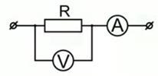
Рис. 6. Включение вольтметра в цепь
Вольтметр включен в месте, соответствующем участку АВ на рис. 4. Соответственно, он измеряет напряжение на этом участке цепи. Чтобы найти значения этого напряжения, требуется сначала найти эквивалентное сопротивление. Сопротивления R’ и R₃ соединены последовательно (рис. 5), значит, эквивалентное сопротивление определяется по формуле:
Теперь из закона Ома для участка цепи можно найти напряжение:
Значит, вольтметр должен будет показать значения напряжения в 1 В.

